Муниципальное бюджетное дошкольное образовательное учреждение «Детский сад «Росинка»

Сообщение на тему
"Сенсомоторное развитие детей младшего дошкольного возраста
через дидактические игры"

Воспитатель 1 квалификационной
категории Чуркина Ю.А.

Р.п. Большое Мурашкино
2022г.

"Сенсомоторное развитие детей младшего дошкольного возраста через дидактические игры"

Цель: рассмотреть особенности сенсомоторного развития детей младшего дошкольного возраста через дидактические игры.
Аудитория: воспитатели детского сада.

Процесс познания маленького человека отличается от процесса познания взрослого. Взрослые познают мир умом, маленькие дети – эмоциями. Познавательная активность ребенка 2-4 лет выражается, прежде всего, в развитии восприятия, символической (знаковой) функции мышления и осмысленной предметной деятельности.
Сенсорное развитие – это развитие восприятий, представлений об объектах, явлениях и предметах окружающего мира.
Формирование сенсорных эталонов начинается в младшем дошкольном возрасте. Сначала представления о форме или цвете связаны у ребенка с конкретным предметом (например, мяч круглый, трава зеленая и т.д.). Постепенно это качество обобщается и, отрываясь от предмета, становится обобщенным эталоном цвета, формы, размера.
Существует пять сенсорных систем, с помощью которых человек познаёт мир: зрение, слух, вкус, осязание, обоняние.
От того, насколько малыш научится воспринимать предметы и оперировать полученными знаниями, зависит процесс обучения в будущем.
Все другие формы познания – память, мышление, воображение – строятся на основе образов восприятия, являются результатом их переработки.
В каждом возрасте перед сенсорным воспитанием стоят свои задачи. В раннем детстве накапливаются представления о цвете, форме, величине. Поэтому ребёнка надо знакомить с цветом, с геометрическими формами (круг, квадрат, овал, прямоугольник, треугольник, шар, куб, кирпич). Развивать познавательные умения и речевые, определять цвет, размер, форму путём зрительного, осязательного и двигательного обследования, сравнения. Понимать и использовать в речи слова-названия величин и форм.
Игра становится ведущей деятельностью в раннем возрасте. Игра - это потребность растущего детского организма. В игре развиваются познавательные процессы: восприятие, мышление, внимание, воображение, речь, развиваются любознательность и умственные способности, первичные интеллектуальные умения и навыки.
Игра - это естественный путь обучения маленьких детей. Важность игр заключается в том, что усвоение материала происходит незаметно для детей в интересной деятельности и не требует больших усилий, так как задействованными оказываются непроизвольное внимание и запоминание.
Дидактические игры, размещенные в сенсомоторном центре, для детей младшего дошкольного возраста направлены не только на развитие сенсорных способностей, но и на углубление и обобщение представлений об окружающем мире, о свойствах объектов, а также на активизацию психических процессов. Игры оснащены дидактическим материалом и соответствуют возрастным особенностям детей. Формы их организации как индивидуальные, так и подгрупповые.
Для формирования сенсорных эталонов и развития мелкой моторики у младших дошкольников используются следующие виды дидактических игр:
- игры на закрепление цвета предметов, которые учат детей различать, чередовать, группировать предметы по цвету;
- игры на закрепление формы предмета. В этих играх дети учатся различать, группировать предметы по форме, вставлять предметы данной формы в соответствующие для них отверстия;
- игры на закрепление величины предмета. Эти игры учат детей различать, чередовать, группировать предметы по величине.

Дидактические игры на формирование знаний о цвете.

Играя, все действия дети выполняют пальчиками. Распределение картинок, действия с прищепками, пуговицами, рисование манкой способствуют и формированию знаний, и развитию мелкой моторики.
Так, в игре «Разноцветные прищепки», помимо развития мелкой моторики, можно изучать цвета, счет, математические представления, развивать логическое мышление, творческое воображение.
Как играть с прищепками? Сначала мы учим ребенка снимать прищепки, это под силу полуторагодовалым малышам. А вот ближе к двум годам ребенок может сам их прицеплять. С начала с вашей помощью, а потом и самостоятельно. Я разделяю дидактические игры с прищепками на 3 вида:
- простые, не требующие специальной подготовки;
- игры с картонными заготовками;
- игры с распечатанными шаблонами.
С помощью прищепок мы прикрепляем солнышку лучики, дождик тучке, ёжику колючки.

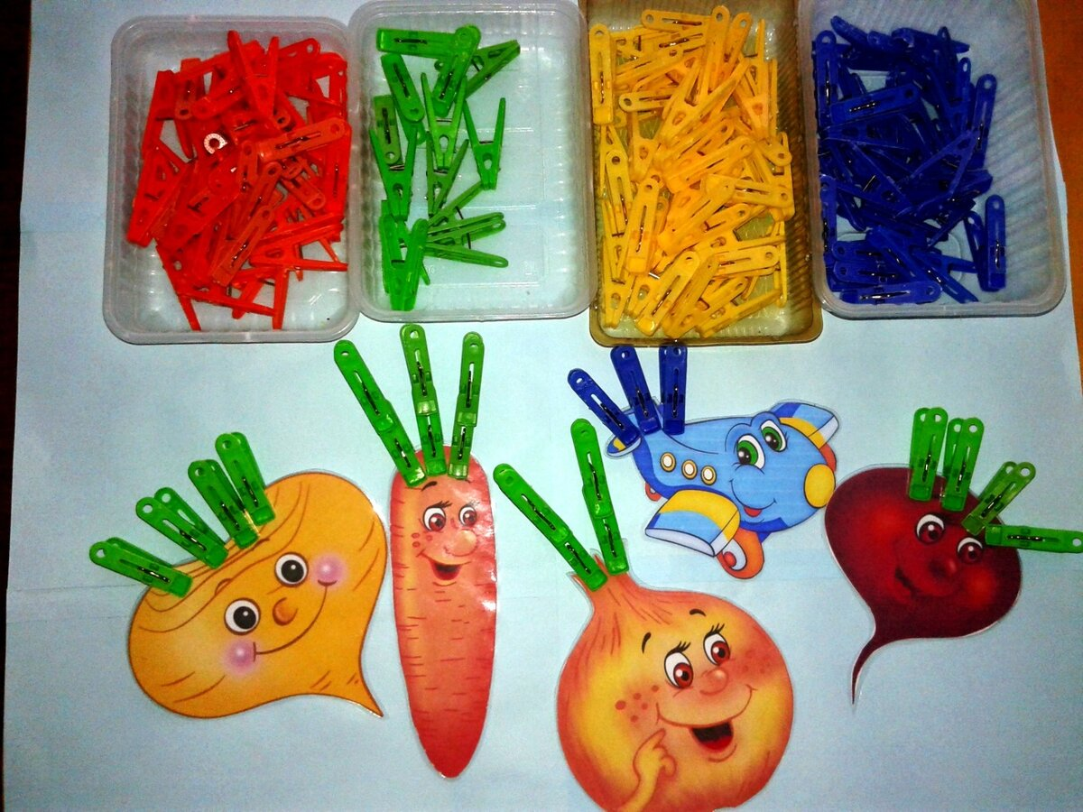

Игровое упражнение «Колёса для машин».
Фигуры машин разного цвета, колёса у машин отсутствуют; детям нужно найти колёса для машины, соотнести по цвету.
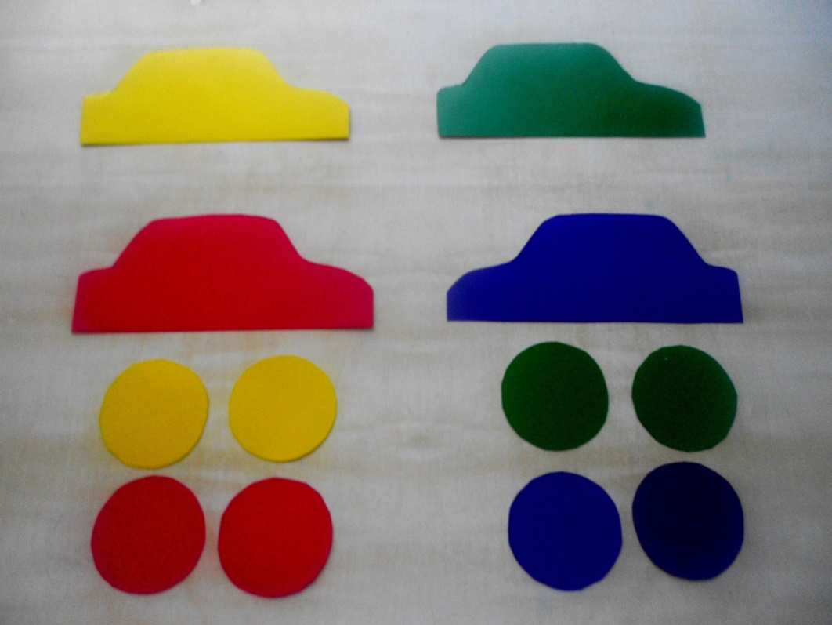

Дидактическая игра «Подбери чашку с блюдцем»
Цель: учить детей различать и называть красный, желтый, зеленый цвета.
Для игры используется: чашки красные, синие, зеленые и блюдца тех же цветов.
Ход игры: Предложить детям подобрать чашки к блюдцам, красной чашке–красные, желтой –желтые, зеленой- зеленые. Усложнять, игру можно добавляя большее количество цветов.
Дидактическая игра «Подбери перышко»
Цель: учить детей различать и называть красный, желтый, зеленый цвета. Для игры используются: картинки птиц без хвостиков (красные, желтые, зеленые) перья из двухсторонней цветной бумаги (красные, желтые, зеленые) Ход игры: Предложить детям подобрать птичкам перышки, красной птичке –красные, желтой –желтые, зеленой- зеленые. Усложнять, игру добавляя большее количество цветов.
Дидактическая игра «Бабочки и цветы»
Цель: закрепление различения основных цветов и их названий, развитие мелкой моторики.
Игровой материал: шаблоны цветов - синий, красный, желтый, зеленый, прищепки тех же цветов, картинки с разноцветными бабочками
Ход игры: просим детей представить, что мы оказались на волшебной полянке, где растут разные цветы ( демонстрируем, проговариваем названия цветов). Далее выкладываем на стол коробку с прищепками и просим украсить наши цветы, чтобы они стали еще красивее- на каждый лепесток прицепляем прищепку такого же цвета.
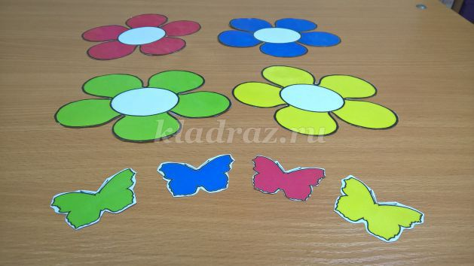
Когда все будет готово, говорим детям- у нас с вами получились такие красивые цветы, что на полянку слетелось много разноцветных бабочек. Каждая бабочка хочет сесть на цветок такого же цвета ( дети работают самостоятельно, рассаживают бабочек на лепесток каждого цветка, проговаривают свои действия).
«Разложи предметы по цвету»
Цель: учить группировать предметы по цвету;
Материал: дидактический набор для свободной игры (мозаику, кубики)
Ход игры: Воспитатель выкладывает дидактический набор для свободной игры (мозаику, кубики) и побуждает детей называть цвета. После этого дети группируют материал по цвету.
«Машинки едут в гараж»
Цель: учить группировать предметы по цвету.
Материал: карточки с изображением разноцветных машинок и карточки с изображением гаражей разного цвета.
Ход игры: У детей карточки с изображением разноцветных машинок. На столе лежат карточки с изображением гаражей разного цвета. Воспитатель предлагает ребенку найти для каждой машины свой гараж.
«Цветные коробки»
Цель: развитие зрительного восприятия, знакомство с различными цветами, развитие речи
Материал: набор предметных картинок разных цветов и картонные коробки, обклеенные цветной бумагой.
Ход игры: Выставляем на стол разноцветные коробки, демонстрируем детям и называем - эта коробка красного цвета, эта фиолетовая, и так далее. Далее по одной показываем детям картинки, просим назвать предмет и его цвет и положить в коробку такого же цвета. Демонстрируем на одной картинке, например- это красное яблоко, я положу его в красную коробку. Далее дети работают самостоятельно, в случае затруднений помогаем.

Дидактические игры на развитие восприятия формы предмета и геометрических фигур.
«Геометрическая мозаика. Составь картинку!»
Цель: закрепить знания о геометрических фигурах (треугольнике, круге, квадрате, овале, прямоугольнике), об основных цветах, величине (большой - маленький); формировать умение создавать образ предмета из геометрических форм.
Материал: Большие карточки с изображением предметов составленных из геометрических фигур разной формы, цвета и размера, набор геометрических фигур.
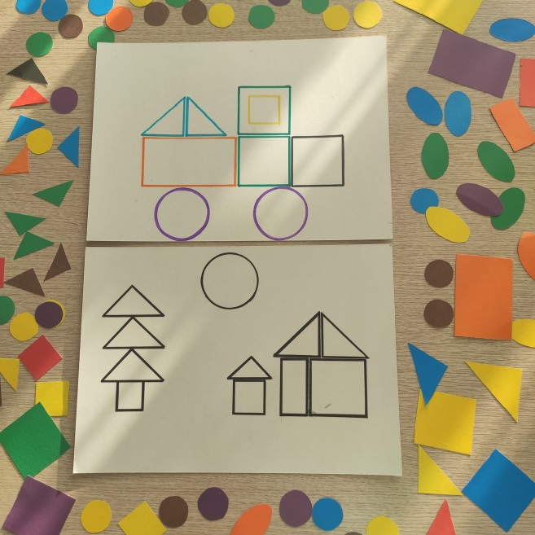
«Создай пару »
Цель: Закрепить название геометрических фигур, умение находить предмет нужной формы. Создать вторую.
Материал: Парные карточки в виде варежек, шапки, шарфа. На одной из них наклеены геометрические фигуры разной формы, цвета и размера, а вторая пустая; набор геометрических фигур.
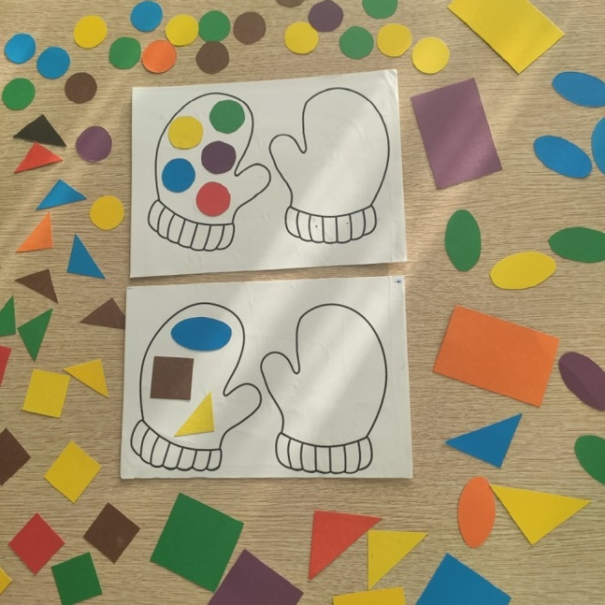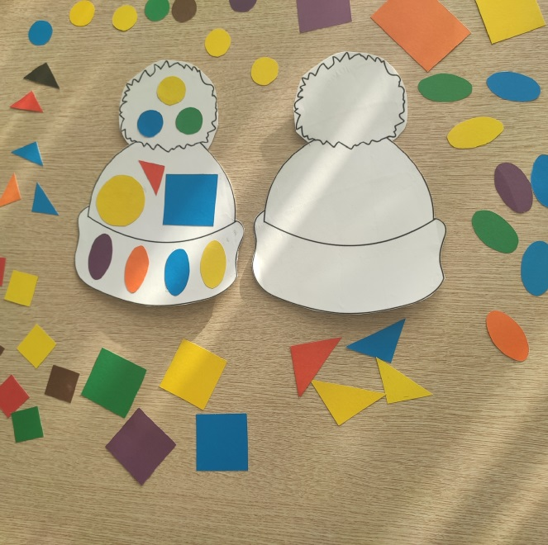
«Найди заплатку»
Цель: Развитие внимания, логического мышления и зрительного восприятия у детей 3-4 лет. Закрепление умения находить геометрическую фигуру определенного размера и цвета. Найти недостающую часть по форме и цвету и "починить" одежду.
Материал: Вырезанная из картона одежда (юбка, платье, шорты, футболка, носок) с прорезями разной формы; набор геометрических фигур.
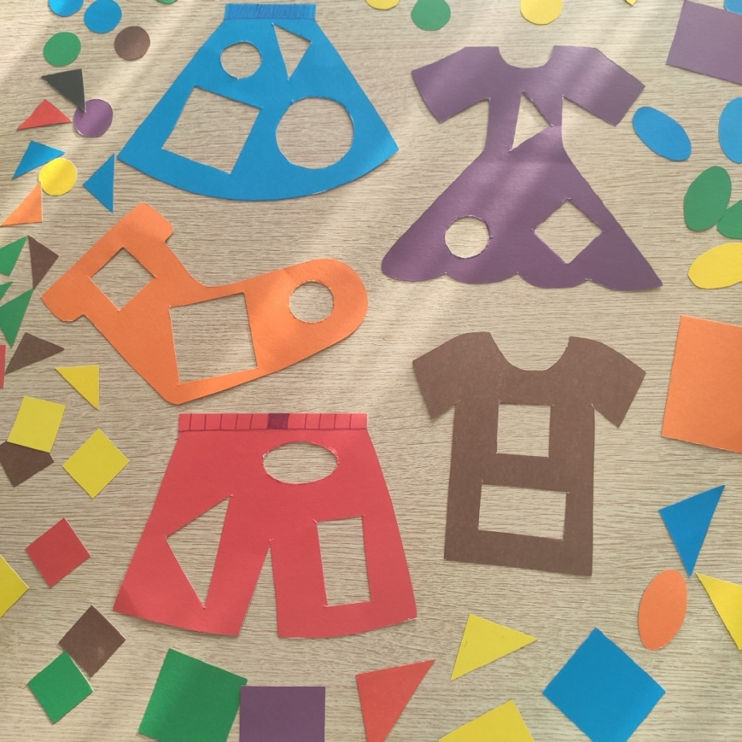
«Закрой окна в доме»
Цель: учить детей подбирать соответствующие «окна»; развивать у детей логическое мышление; развивать внимание; закрепить знание геометрических фигур; воспитывать усидчивость.
Материал: домики основных цветов, изготовленные из картона с вырезанными окошками; набор геометрических фигур.
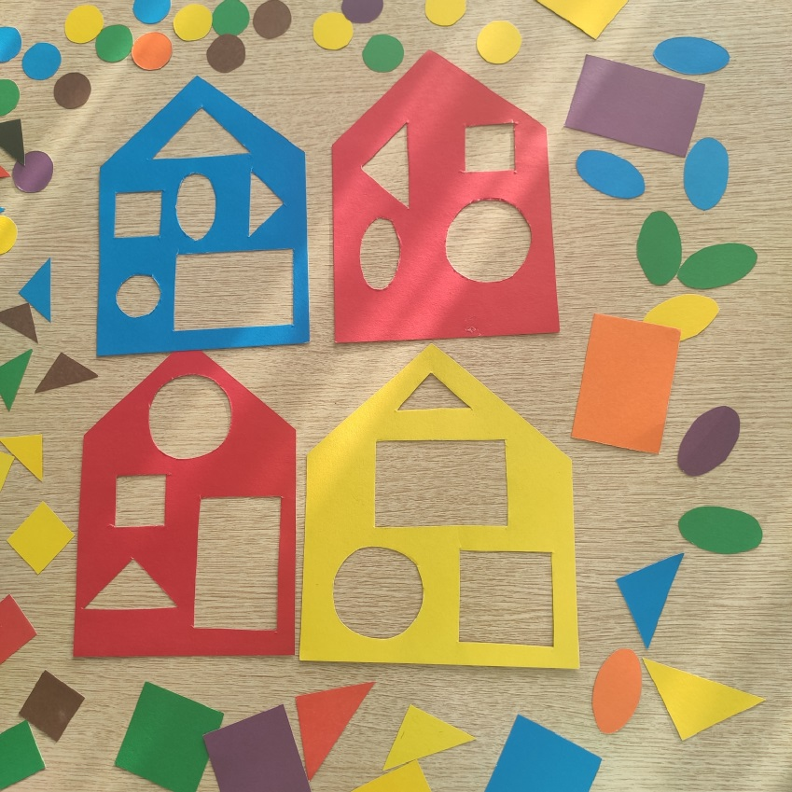
«Продолжи ряд»
Цель: Учить детей совершать мыслительные операции: продолжать ряды геометрических фигур по образцу; закреплять знания геометрических фигур.
Материал: математические карточки с геометрическими рядами и набор геометрических фигур.
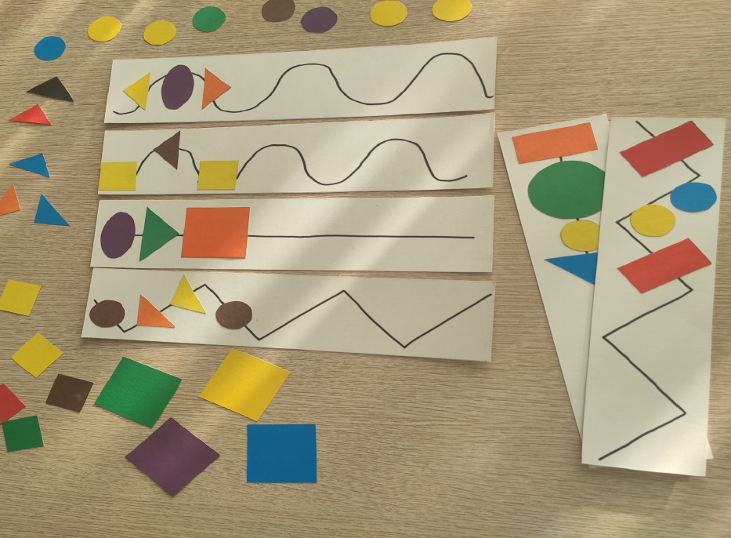

«Мастерская ковров».
Цель игры: освоение умения классифицировать множества по двум свойствам: цвет и форма, размер и форма.
Ход игры: дети по описанию выбирают «ковры» для жителей города Геометрических фигур. Красные фигуры хотели бы такой ковер: в середине квадрат, снизу прямоугольник, сверху три треугольника, слева - один треугольник, справа - два треугольника. Можно предложить детям самим нарисовать ковры.
« Раздели на группы».
Цель игры: Развитие умения сравнивать геометрические фигуры между собой, выделять лишнюю, отличную от других, классифицировать фигуры по двум основаниям (цвет, размер), умение соотносить цифры с признаками образованных групп, обозначать группы обобщающим словом.
Материал: Четыре больших квадрата (три красных, один зеленый), два маленьких зеленых квадрата, один маленький зеленый круг.

« Узнай на ощупь»
В игре формируются умения различать форму, используя тактильные ощущения.
Игровой материал: мешочек, геометрические плоскостные фигуры: круг, овал, треугольник, квадрат.
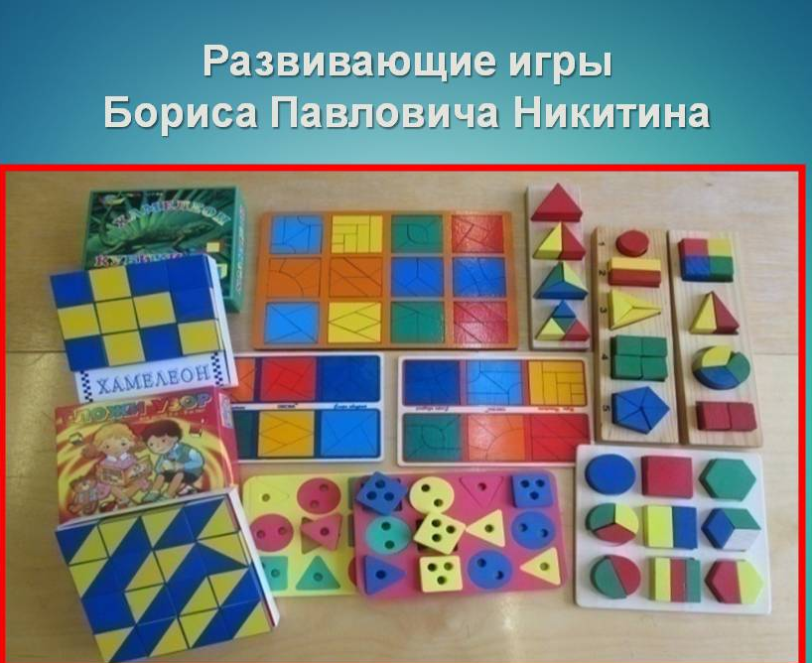
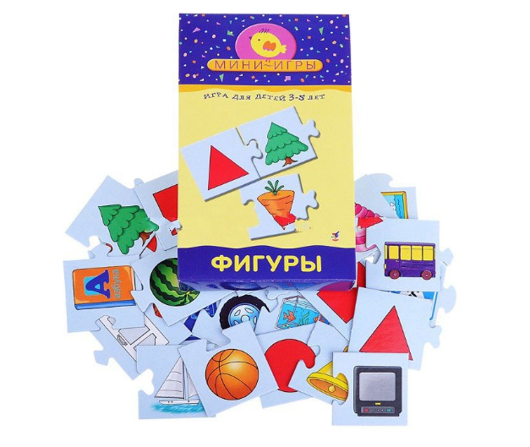
Геометрическое лото.
Цель: Закреплять знания детей о геометрических фигурах, умение различать и находить нужную фигуру. Развивать внимание и умение детей играть по правилам.
Игровой материал: 7 карточек с геометрическими фигурами, 28 геометрических фигур.
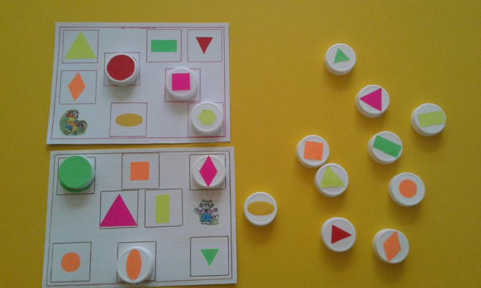
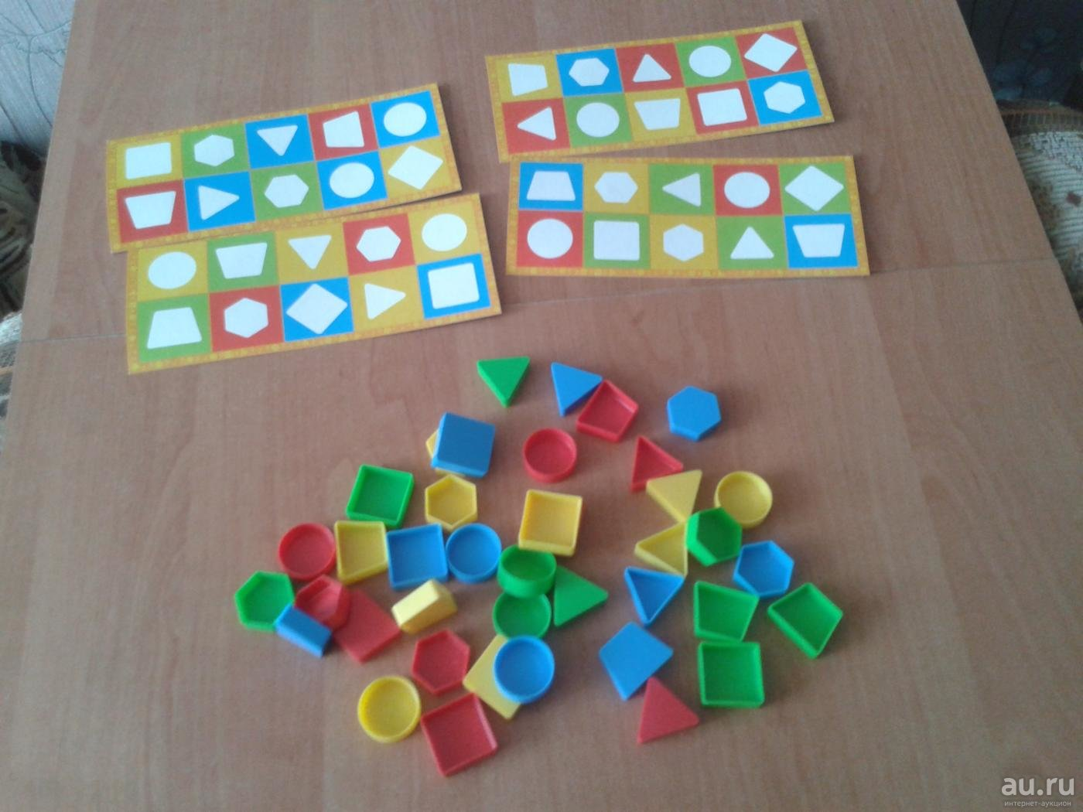
Геометрическое домино
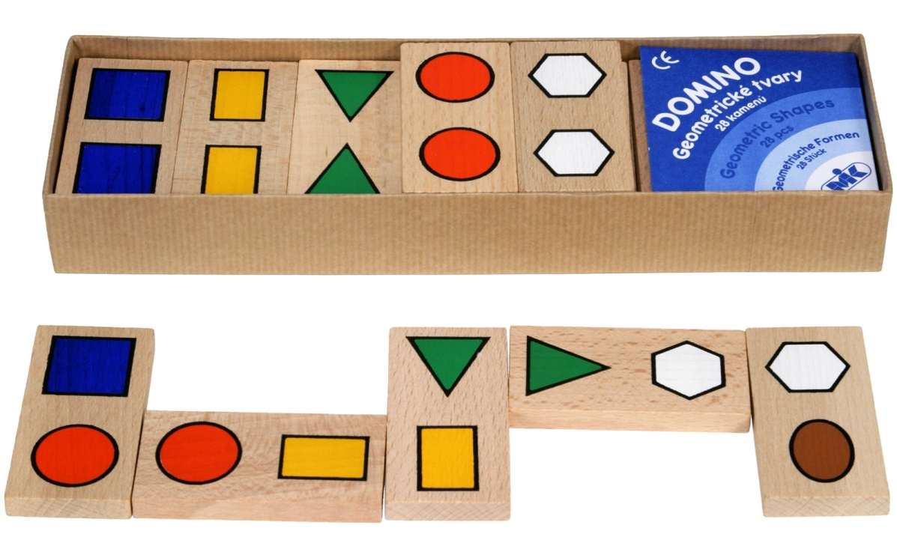

Дидактические игры по формированию представлений о величине предметов (большой-маленький, широкий –узкий, длинный-короткий, высокий –низкий)
«Мой размер»
Воспитатель предлагает детям картинки с разными предметами. Ребенок выбирает себе только картинки с большими предметами, не зависимо от формы, а средние и маленькие отбрасывает (возможны другие варианты).
«Больше - меньше»
Воспитатель раскладывает карточки в хаотическом порядке картинками кверху, берет одну карточку и просит ребенка отыскать еще 2 с теми же геом. фигурами, но другого размера. Ребенок сравнивает изображенные фигуры по размеру, используя понятия «больше, меньше».
«Кукла идет в гости»
Воспитатель предлагает ребенку одну куклу и 6 платьев и говорит, что нужно помочь Тоне найти ее платье. Кукла меряет все наряды, комментируя: «Это платье мне мало, нужно побольше и т. п. » Ребенок должен помочь Тоне найти ее платье.
«Кто проворней»
Воспитатель раздает детям куклы и говорит: «Кто быстрее найдет свой наряд? ». Дети находят соответствующего размера платья (сначала из 3 предложенных, а затем из 6) .
«Разложи по размеру» (Д/и «4-й лишний»)
Воспитатель отбирает для игры карточки с предметами, которые контрастно отличаются по размеру. Раскладывает их в произвольном порядке и просит ребенка распределить карточки по размеру, выбрать из них самый большой, самый маленький.
«Чудесный мешочек»
В мешочке предметы разной величины. Воспитатель предлагает ребенку достать только большие (маленькие) предметы. Ребенок на ощупь определяет размер предмета.
Игры с блоками Дьенеша:
• Найди все фигуры как эта (по размеру) .
• Найди не такую фигуру как эта (по размеру) .
Игра « Подбери по величине».
Цель игры: Развитие умения классифицировать геометрические фигуры по одному признаку (размер).
Материал: Геометрические фигуры (квадраты, прямоугольники, круги и т.д.) двух размеров - большие и маленькие.
Ход игры: Педагог кладет на стол два круга. Около большого круга дети кладут большие фигуры. Около маленького круга - маленькие. Игра проводиться с небольшой группой детей (6-7 чел.).
«Кто скорее свернет ленту?»
Цель: Продолжать формировать отношение к величине как значимому признаку, обратить внимание на длину, знакомить со словами «длинный», «короткий».
Оборудование: Две ленты, закрепленные одним концом на палочках: одна из них длинная (50 см), а другая короткая (20 см); ленты одинаковой ширины и одного цвета.
«Мосты через реку»
Цель: развитие представления о ширине (широкий, узкий) и длине (длинный, короткий), умения сравнивать предметы этим признакам; выполнять задания согласно правилам; развитие глазомера; воспитание самостоятельности.
Материал: палочки голубого, красного, жёлтого цветов; схематическое изображение извилистой реки.
«Собираем башню из колец»
Цель: учить детей различать размеры колец и располагать их в определенном, постепенно убывающем порядке, воспитывать интерес к игре, усидчивость.
Оборудование: по 5 колец разного размера на каждого ребенка (разного цвета).

Игры всегда вызывают радость, создают хорошее настроение. А радость – залог успешного развития каждого ребенка.
В заключении хочется отметить, что, на основе использования игр по сенсо-моторике и упражнений на развитие тактильного и зрительного восприятия, у дошкольников развиваются наблюдательность, внимание, память, воображение, упорядочиваются впечатления, которые они получили при взаимодействии с внешним миром, расширяется словарный запас, приобретаются навыки игровой, учебной и экспериментально-поисковой деятельности.

Список использованных источников:
1. Венгер, Л.А. Воспитание сенсорной культуры ребенка: книга для воспитателей детского сада [Текст]/ Л.А. Венгер, Е.Г. Пилюгина - М.: «Просвещение», 1998.-144 с.
2. Венгер, Л.А. Сенсорное воспитание дошкольников/Дошкольное воспитание, 2004. - № 13. – 14с.
3. Венгер, Л.А. Дидактические игры и упражнения по сенсорному воспитанию дошкольников [Текст]/ Л.А. Венгер - М.: «Просвещение», 2008.
4. Интернет-источники.

